方法一：对等访问

1. NAS上安装drive套件，客户端WINDOWS安装drive client （下载地址：<https://www.synology.cn/zh-cn/support/download/SA6400?version=7.2#utilities）。>
2. NAS开通了IPV4公网DDNS的在路由器虚拟服务上设置6690端口映射到NAS，IPV6无需设置。
3. 客户端drive client软件输入域名或者内网IP地址即可同步服务端NAS上DRIVE控制器设置的团队文件夹，默认为home目录，也可自定义添加目录。

方法二：远程服务器上没有公网IPV6，只有IPV4地址，但是NAS上只开通了IPV6DDNS，那么远程服务器此时不能访问NAS，此时通过远程服务器安装WEBDAV服务，让NAS主动同步远程服务器。

1、远程WINDOWS服务器有公网IPV4地址，所有防火墙端口打开，不能打开就在路由器上作DMZ或端口映射。

2、远程WINDWOS服务器安装NASCAB软件，或者用WINDOWS自带的WEB功能开通WEBDAV服务（参考如下网址：https://zhuanlan.zhihu.com/p/205328356）。

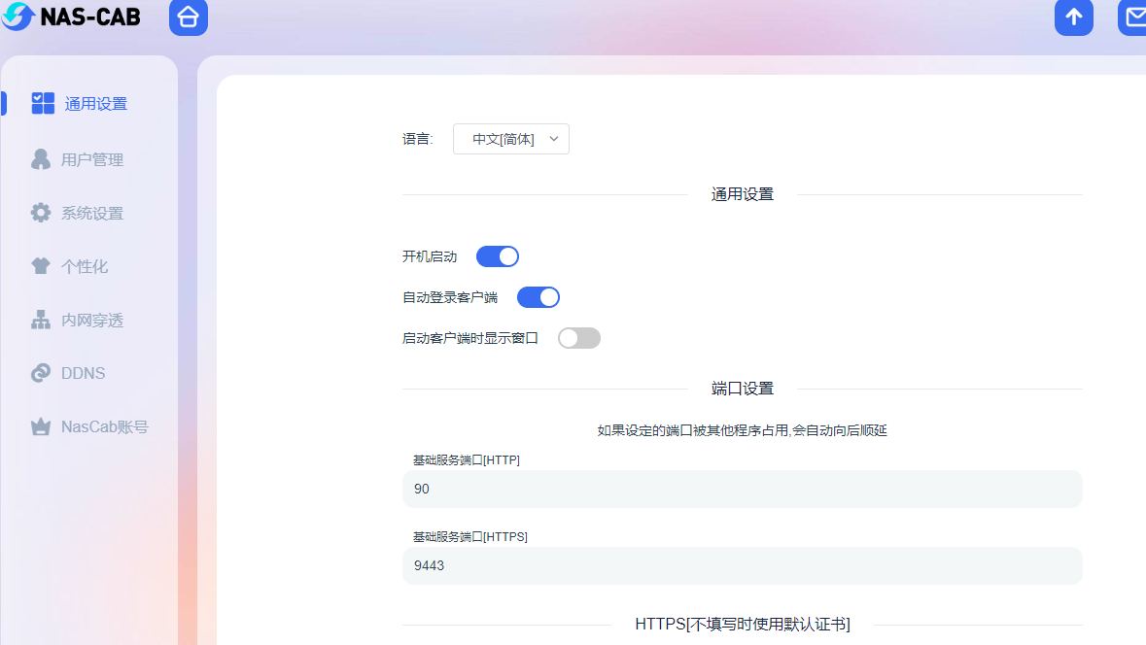

3、NAS上安装CloudSync套件。达到上述效果。方法是分别安装webDAV和CloudSync两个套件，先打开webDev设置一下，勾选启用http，端口选默认的5005然后打开CloudSync，添加同步，选webDAV。服务器输入 本地服务自己备份则为：http://localhost:5005，远程服务器备份则为http://远程IPV4地址或域名:90：并输入管理员账号密码，下一步然后设置本地路径和远程路径，其中远程路径就是你这台群晖本机的路径，同步可双向或单向，比如只上传远程修改，或本地修改，就行了。也就是说，把本机也当成远程服务器看待，从此，你的机子每时每刻都在监控远程文件夹（其实就是你本机文件夹）。以后还可以修改这个同步任务（不用新建），增加或取消需要同步的文件夹。方法优点：

1、同步是实时的，只要源文件夹有新文件，立即同步复制到备份文件夹，几乎没有任何延迟。不需要设置备份时间间隔

2、不影响休眠！如果长时间没有文件上传，群晖仍然可以正常休眠。

3、备份文件仍然是个普通文件夹，可以任意打开浏览、复制、删除，不像HyperBackup，备份结果是把所有文件都打包成个特殊文件，需要特殊软件才能打开，并且HyberBackup需要设置备份间隔，到时间不管有没有文件要备份也一定会唤醒群辉。

4、节省空间，你可以只同步重要的数据如照片，忽略电影

5、不限制硬盘类型，两个硬盘容量不同，类型是机械硬盘还是SSD，都无所谓的

如果是三块硬盘可以两块做raid1，只放重要数据；余下一个硬盘不做raid，放不重要数据。这个方法更简单，和我的方法有异曲同工之妙。不过做raid的两个硬盘最好一样大，且同类型（都是HDD或SSD）